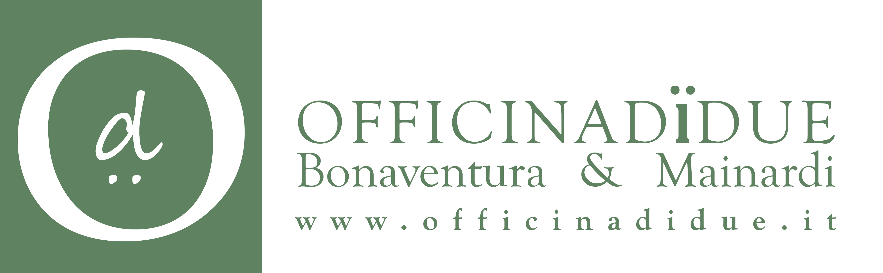
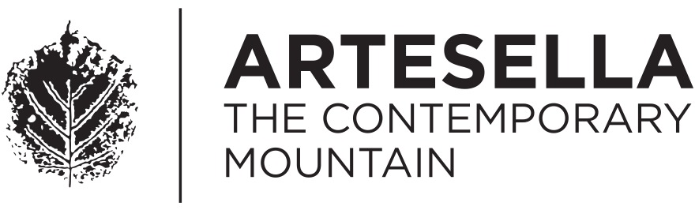

CS: La tempesta in una stanza
L'installazione sonora dell' Urlo di Vaia ad ArteSella

Titolo: L'Urlo di Vaia
Opera sonora
Durata: 5 minuti
Artisti: Officinadïdue di Vera Bonaventura e Roberto Mainardi
Anno: 2019

Dal 2 giugno al 31 ottobre 2019 Arte Sella, il museo di arte ambientale internazionale del Trentino, ospita un'opera suggestiva e invisibile.
Non un'installazione nei boschi ma la voce dei boschi.
All'interno di Malga Costa infatti si potrà rivivere, condensati in 5 minuti, quello che le popolazioni e gli alberi del Trentino hanno vissuto in 5 ore fra il 28 e il 29 ottobre scorsi.
Vaia è il nome del vento, della tempesta che ha rimodellato il paesaggio.
Il duo artistico Officinadïdue, chiamato a dare un proprio contributo sull'evento, ha cercato di cogliere il cuore della tragedia facendo un'operazione di "eliminazione del superfluo..." nelle parole di Mainardi.
"Abbiamo scandagliato le varie forme di arte di cui potevamo servirci ma abbiamo eliminato la forza della scultura, l'evocazione della fotografia e della pittura, del video...e ci siamo trovati con solo un suono in mano...che, dalle interviste e le chiaccherate con la gente che ha vissuto Vaia, era un elemento impresso tragicamente nella memoria" ci racconta Vera Bonaventura.
All'interno di Malga Costa ci si troverà al buio con la sensazione che tutto attorno crolli.
E' la volontà di rivivere a livello di comunità, di gruppo, un evento che tutti hanno vissuto isolati nel loro piccolo, nella loro casa, singolarmente.

Visitabile tutti i giorni.
Dalle 11 alle 18, ogni ora fino al 30 ottobre 2019.
Arte Sella, Borgo Valsugana, Trento
Info: officinadidue.it / artesella.it

